SECRETARIA DE ESTADO DA JUSTIÇA, FAMÍLIA E TRABALHO – SEJUF
CONSELHO ESTADUAL DO TRABALHO, EMPREGO E RENDA – CETER/PR

Ofício nº 035/2020-CETER Curitiba, 10 de dezembro de 2020.

Senhor(a) Conselheiro(a),

Ao cumprimentá-lo(a) vimos encaminhar a pauta da 275ª Reunião Ordinária do Conselho Estadual do Trabalho, Emprego e Renda – CETER que se realizará no dia 17 de dezembro de (quinta-feira), com início às 14: horas.
Informamos que esta reunião será realizada por videoconferência com acesso pelo link
https://teams.microsoft.com/l/meejoin/19%3ameeting_MDUxZDY4YjctZDI0MS00M2M2LTkyZTktN2ZjNGIxYjRmNTI4%40thread.v2/0?context=%7b%22Tid%22%3a%2264f0195a-b61d-46c4-af77-423ea2026692%22%2c%22Oid%22%3a%222c026b42-00ab-4b92-a4f1-f4846262eefd%22%7d

- 14h00 - Abertura
- 14h10 - Aprovação da pauta
- 14h20 - Aprovação da Ata 328 da 274ª Reunião Ordinária do CETER
- 14h30 - Informes da Presidência e Secretaria Executiva.
- 14h40 - Mudança de endereço Agência do Trabalhador de Guaíra
- 15h00 - Mudança de endereço da Agência do Trabalhador de Terra Boa
- 15h20 - Mudança de endereço da Agência do Trabalhador de Campina da ...............Lagoa
- 15h30 - Mudança de endereço da Agência do Trabalhador de Irati
- 15h40 - Calendário das Reuniões de 2021.
- 15h50 - Outros assuntos.
- 16h00 - Encerramento.
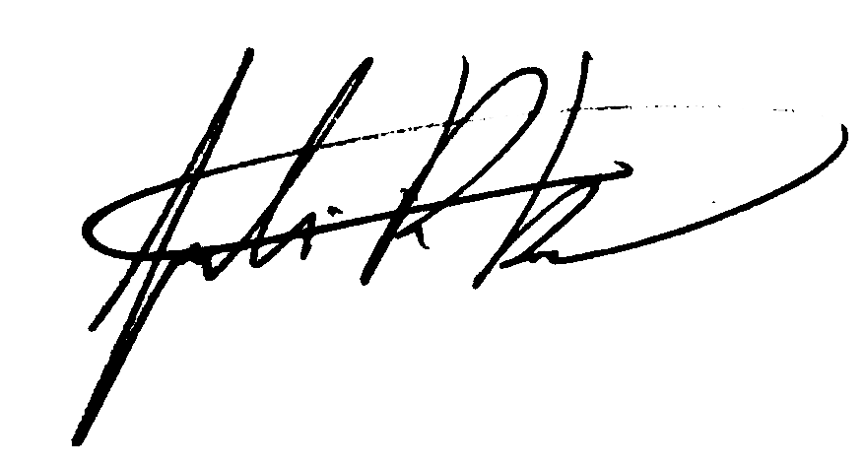
.................JULIANA RASCHKE DIAS BACARIN.............................. Presidente do Conselho Estadual do Trabalho, Emprego e Renda

À todos(as) Conselheiros(as)

